黑猫电子招标采购交易平台

操作手册

供应商购标、投标手册

景德镇黑猫咨询有限责任公司

2023年9月

目录

1 查看公告信息 4

1.1 查看公告 4

1.2 用户登录 4

2 购标投标 7

2.1 报名 7

2.1.1 供应商桌面 7

2.1.2 项目信息查询 7

2.1.3 供应商报名 9

2.1.4 提交报名 9

2.2 公告查看 10

2.3 标书费 10

2.3.1 购物车结算 10

2.3.2 创建提交订单 11

2.3.3 网上支付 12

2.4 保证金缴纳 12

2.4.1 保证金缴纳 12

2.4.2 创建提交订单 13

2.5 标书和技术支持资料下载 13

2.5.1 文件下载 13

2.5.2 标前质疑 17

2.6 项目澄清 18

2.7 投标 18

2.8 解密 19

2.9 中标结果 20

2.10 结果公示 21

3 技术支持 22

# 查看公告信息

推荐网络浏览器：

Google Chrome(谷歌浏览器)、Internet Explorer 11（IE 11浏览器）

## 查看公告

访问网站（www.[hmjtztb.com)](http://www.hmjtztb.com/)查看招标公告信息。其界面如下图所示：

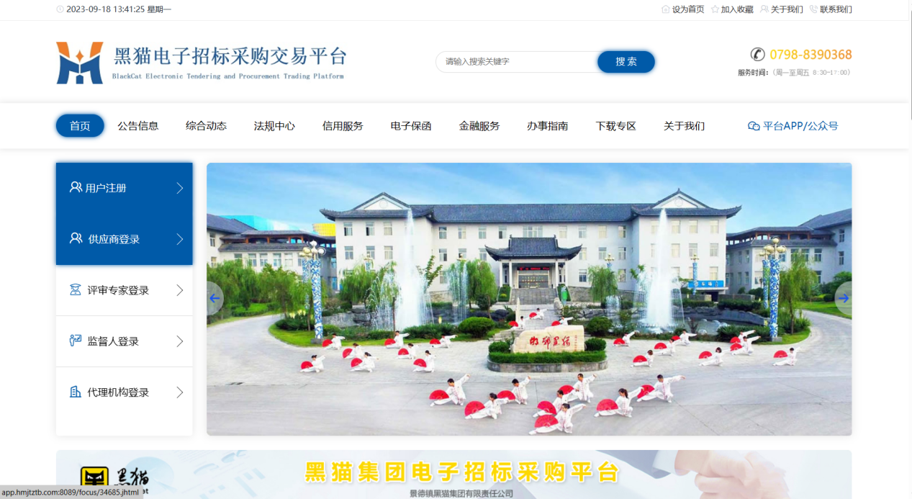

## 用户登录

* 在网站（http://www.[hmjtztb.com)](http://www.hmjtztb.com/)）点击供应商登录。如下图所示：

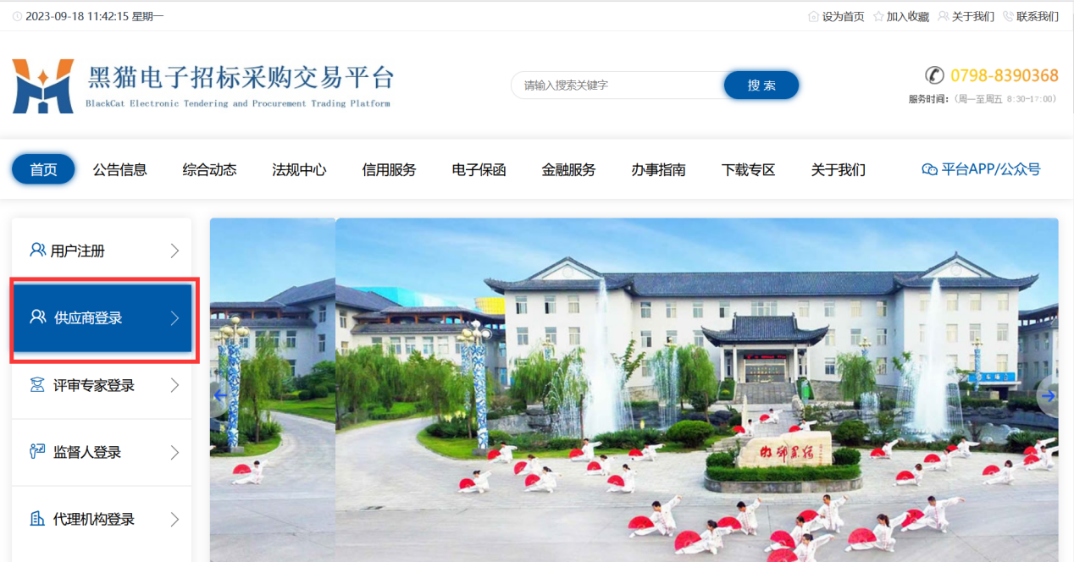

* 输入用户名和密码登录。如下图所示：

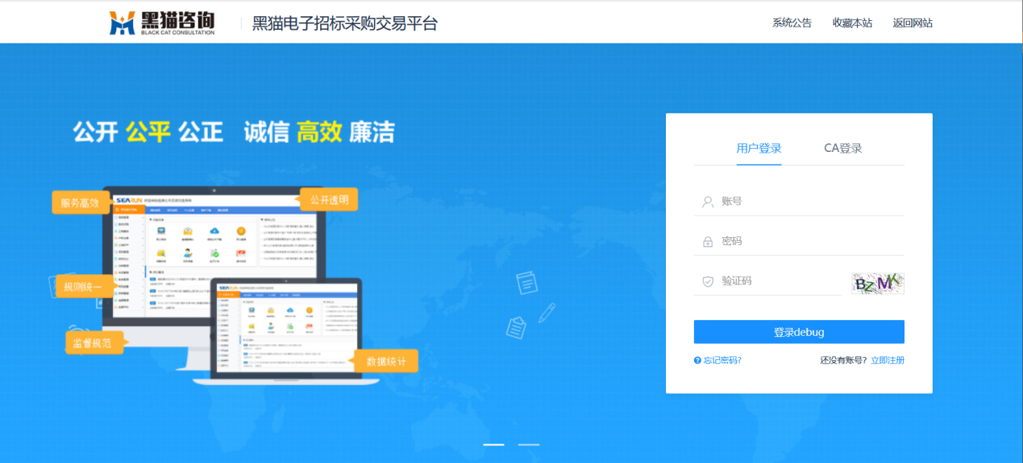

* CA登录如下图：

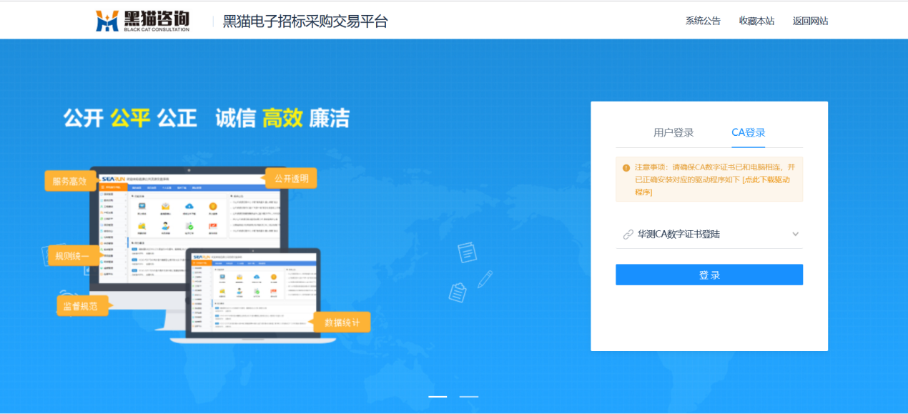

* 登录成功

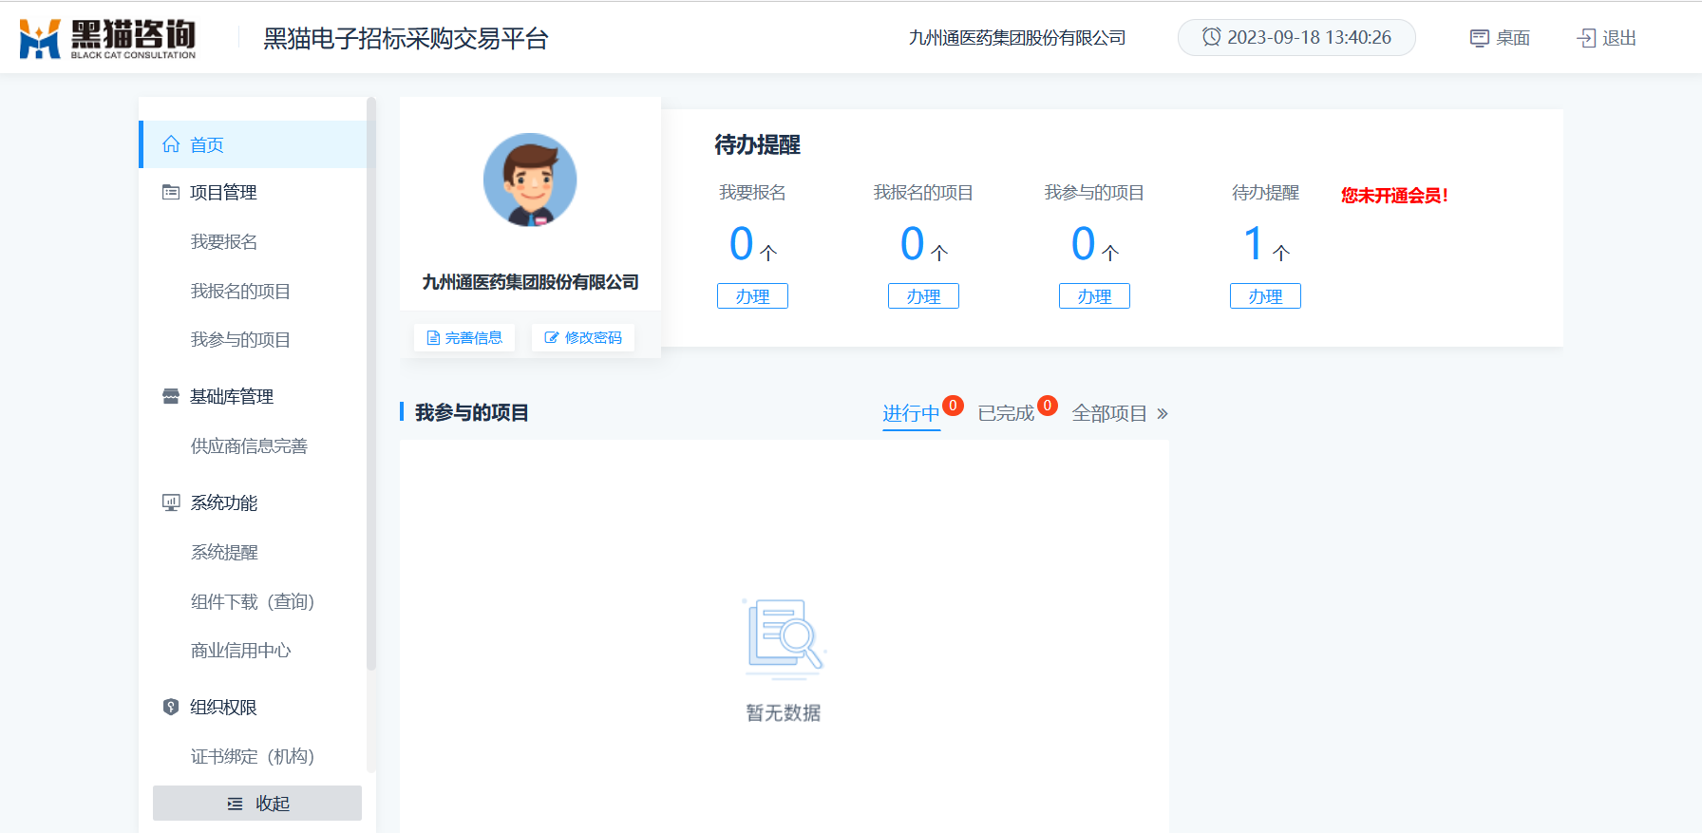

# 购标投标

## 报名

### 供应商桌面

供应商的首页界面，点击我要报名，项目列表中招标的项目进行报名，如下图所示：

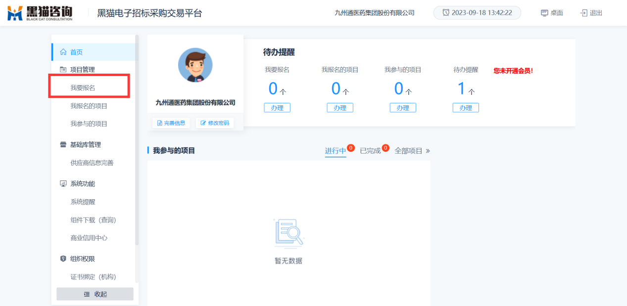

### 项目信息查询

1、若为公开形式的：项目列表中，可根据项目名称、项目编号进行查询，找到需要的项目，点击报名。如下图所示：

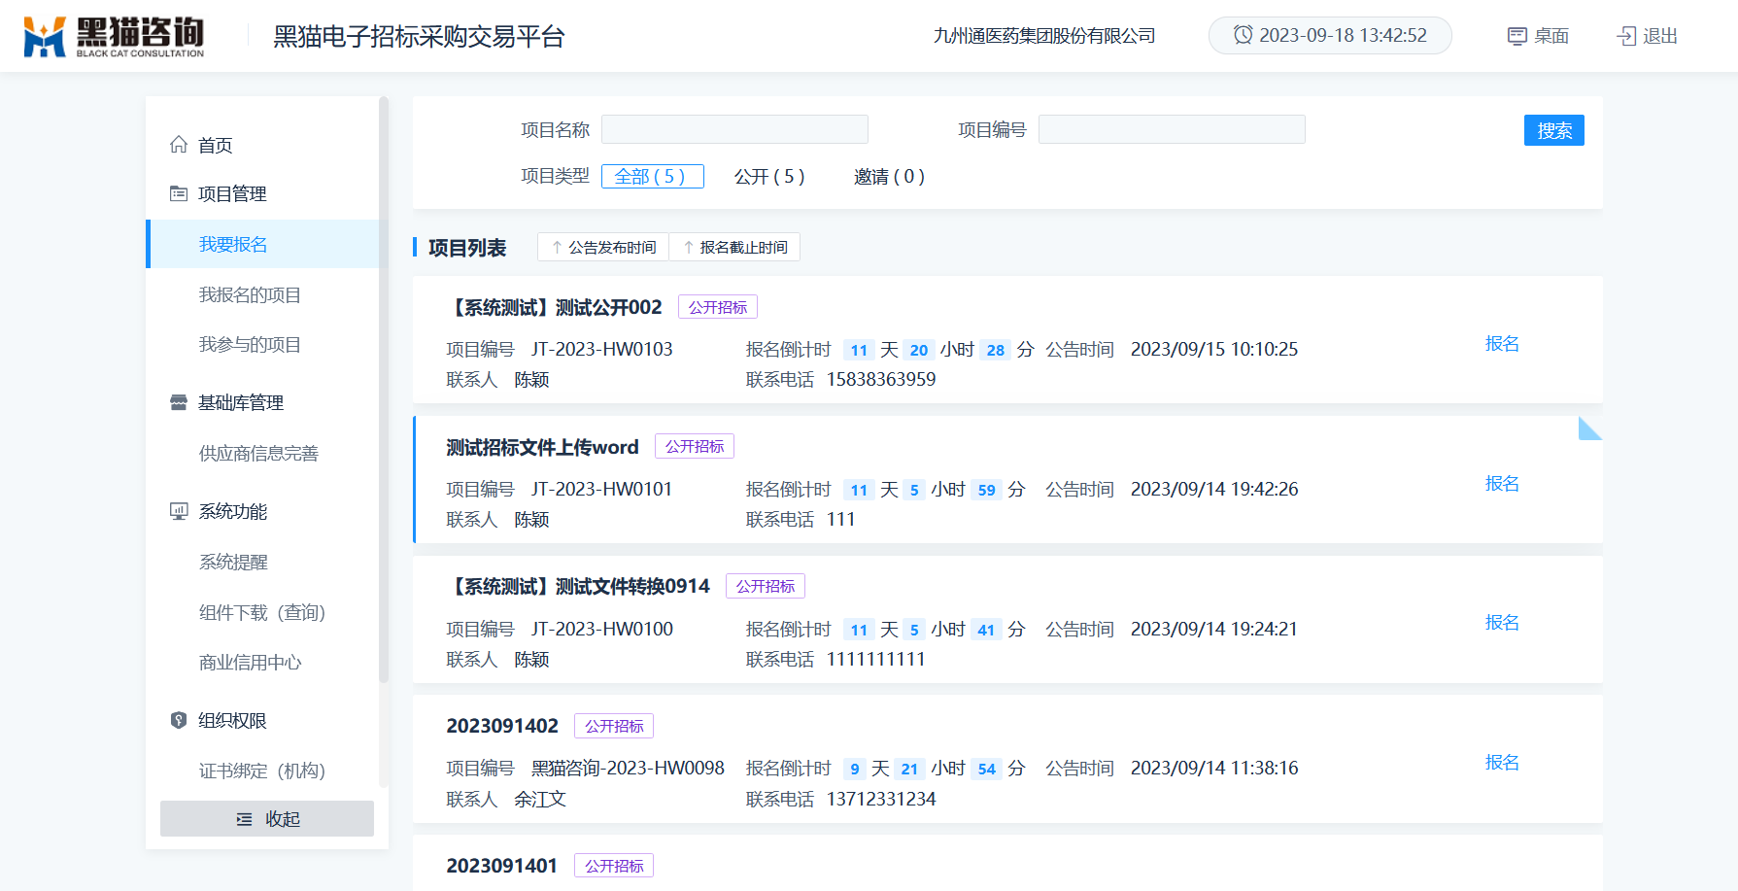

2、若为邀请形式的：项目列表中，可根据项目名称、项目编号进行查询，找到需要的项目，点击接受邀请函。如下图所示：

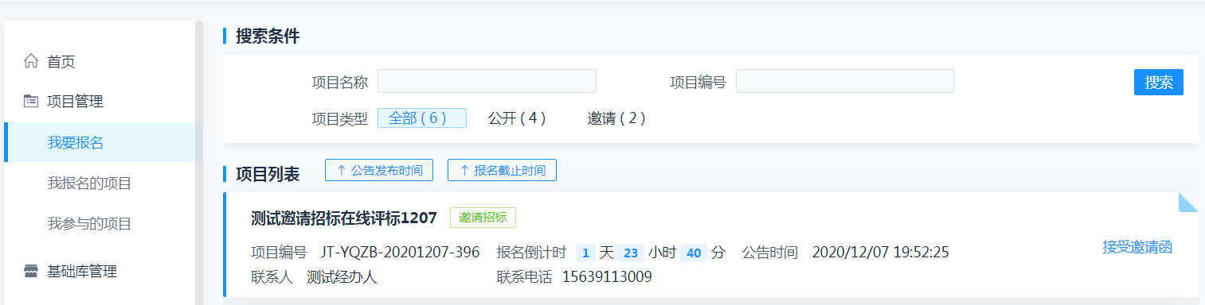

供应商进行邀请函响应、是否接受邀请（必须选择）、邀请函回执上传，

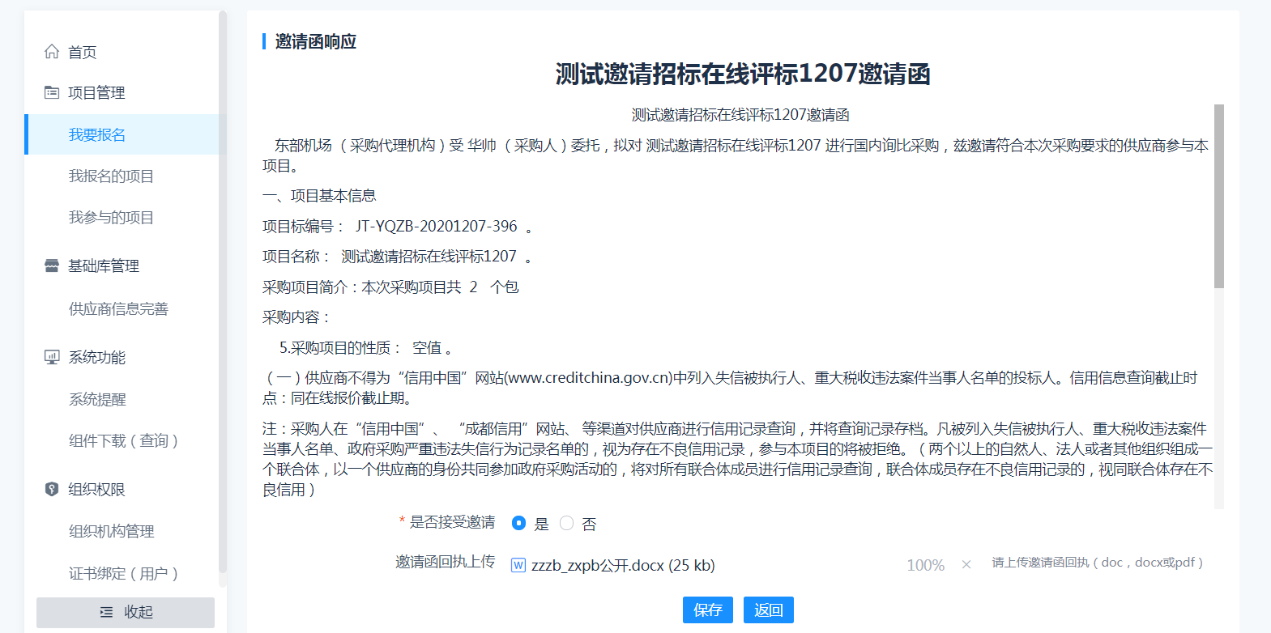

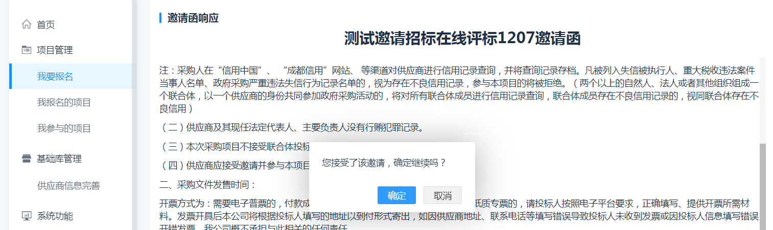

### 供应商报名

填写相关信息，选择需要报名的分包，点击报名。如下图所示：

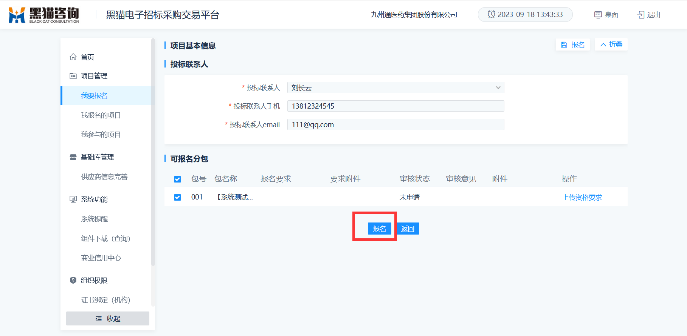

### 提交报名

在弹出的提示页面中点击确定按钮，进行缴费等后续操作。如下图所示：

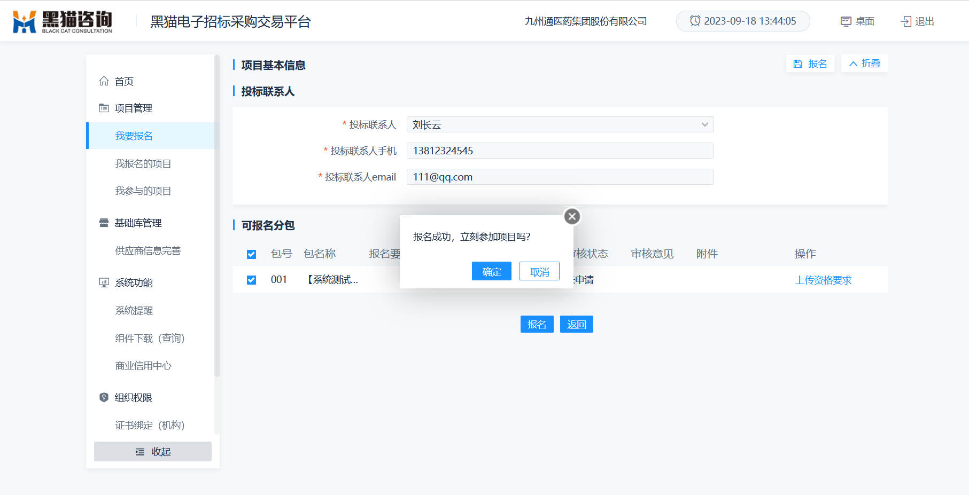

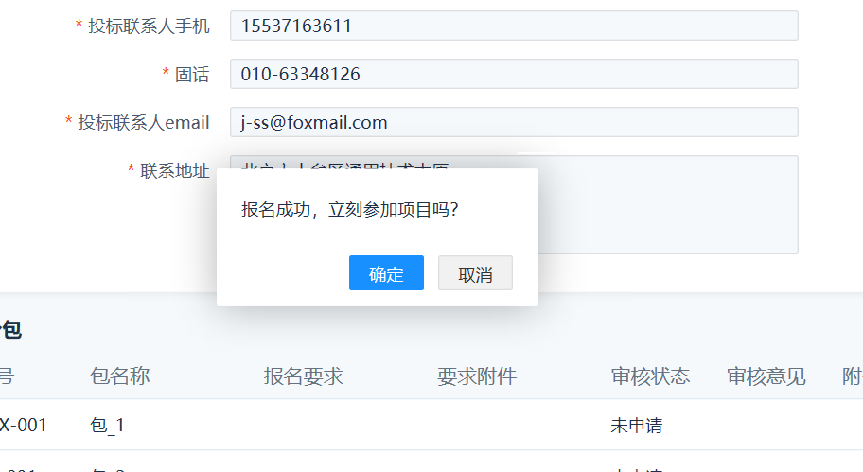

## 公告查看

供应商可以查看采购公告的信息，如图所示：

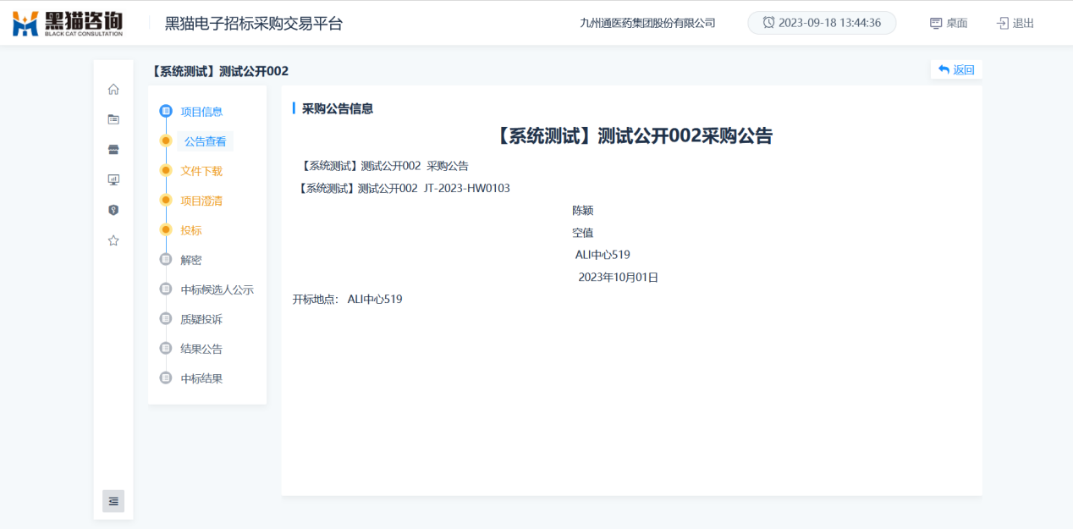

## 标书费

### 购物车结算

在导航栏的标书费节点，点击购物车按钮，选择缴费的分包，点击结算。如下图所示：

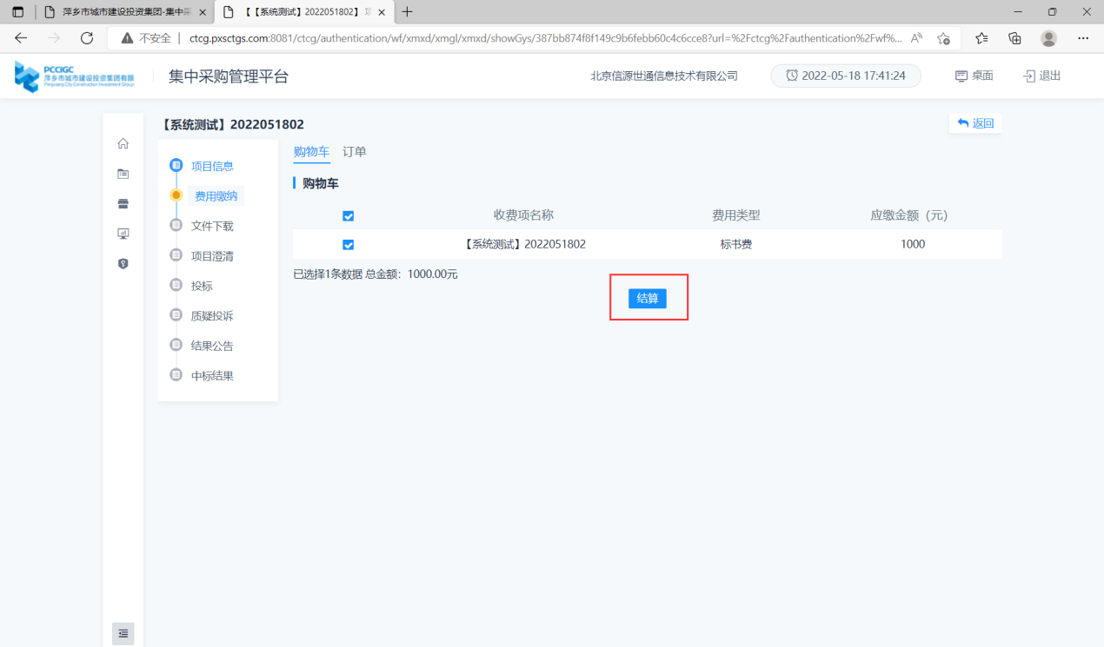

### 创建提交订单

在订单栏目中，选择支付方式、开票类型并填写开票信息，然后点击提交订单。如下图所示：

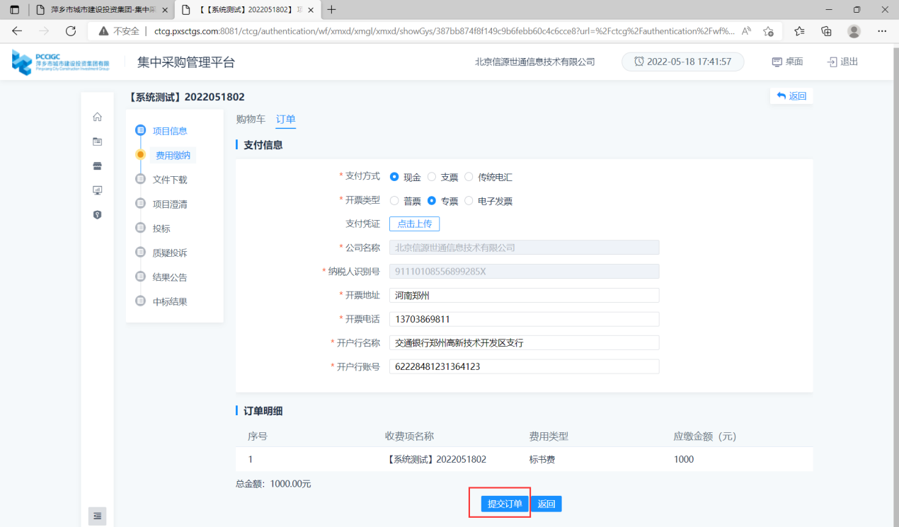

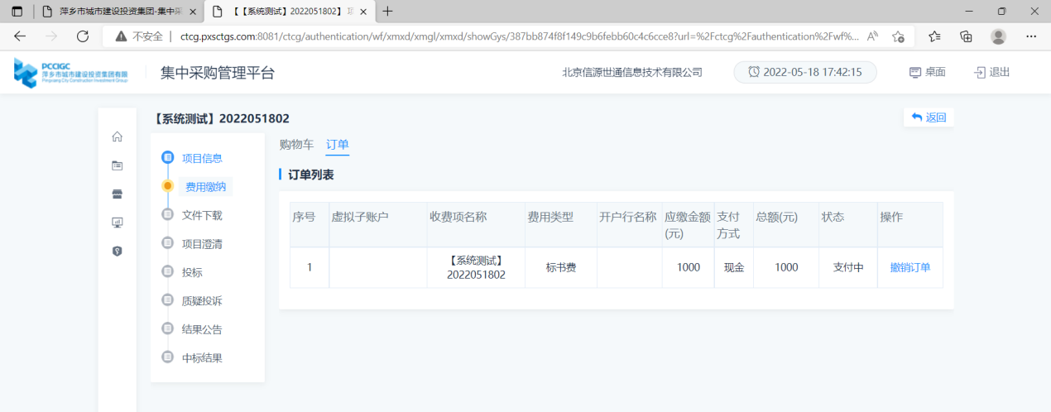

等待管理员进行支付缴费确认，此时该标书费的订单转态变为已支付。

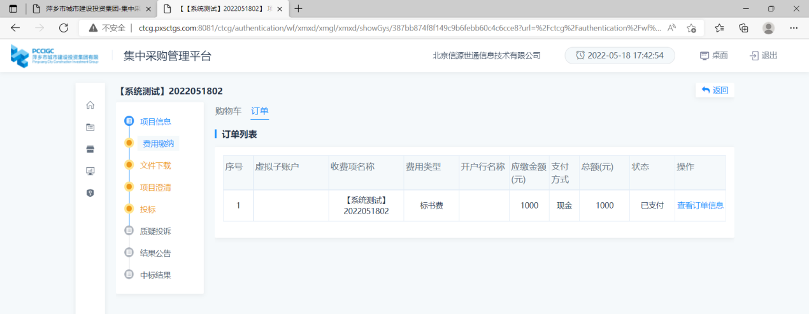

### 网上支付

选择网上支付，在新弹出的支付页面完成支付，如未弹出，请关闭浏览器的广告拦截和弹出窗口拦截。

## 保证金缴纳

### 保证金缴纳

在导航栏的保证金节点，点击购物车按钮，选择缴费的分包，点击结算。如下图所示：

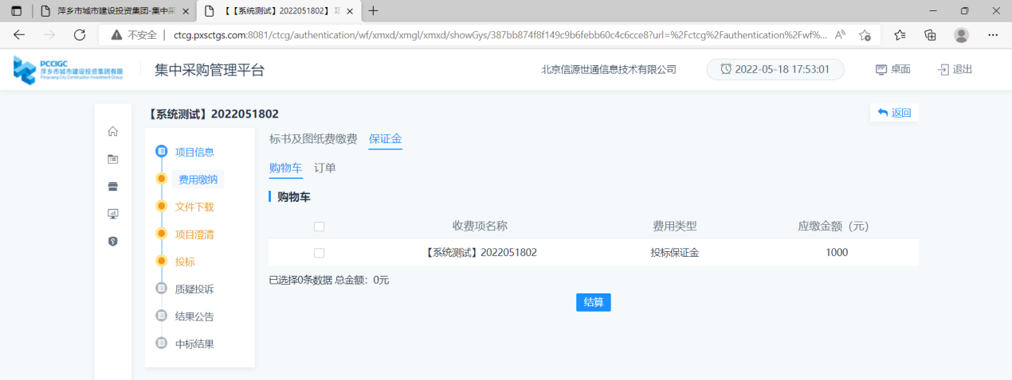

### 创建提交订单

在支付信息中选择支付方式，然后点击提交订单。如下图所示：

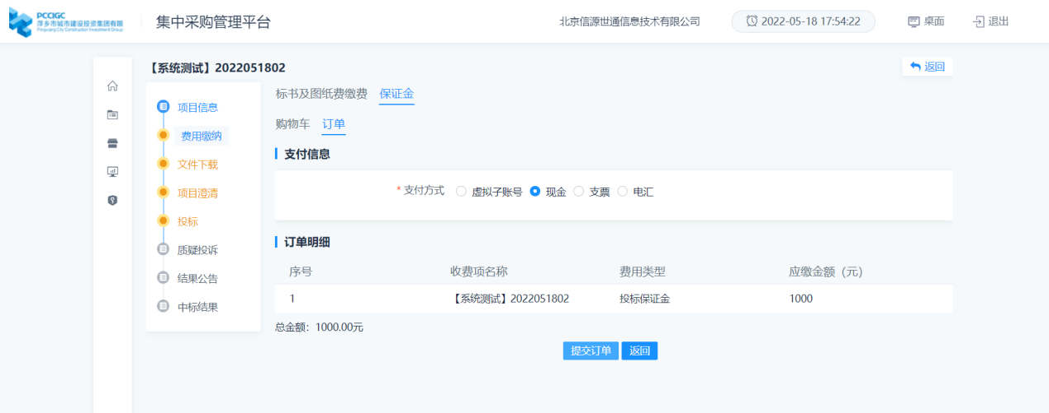

提交订单后显示的界面，如图所示：

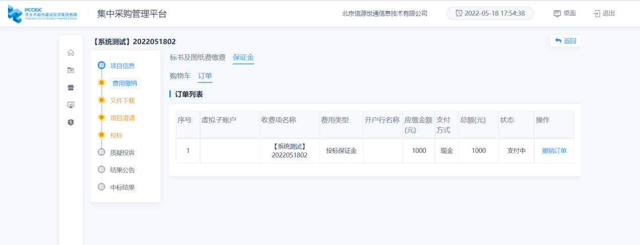

### 标前质疑

可以新增标签质疑信息，如图所示：

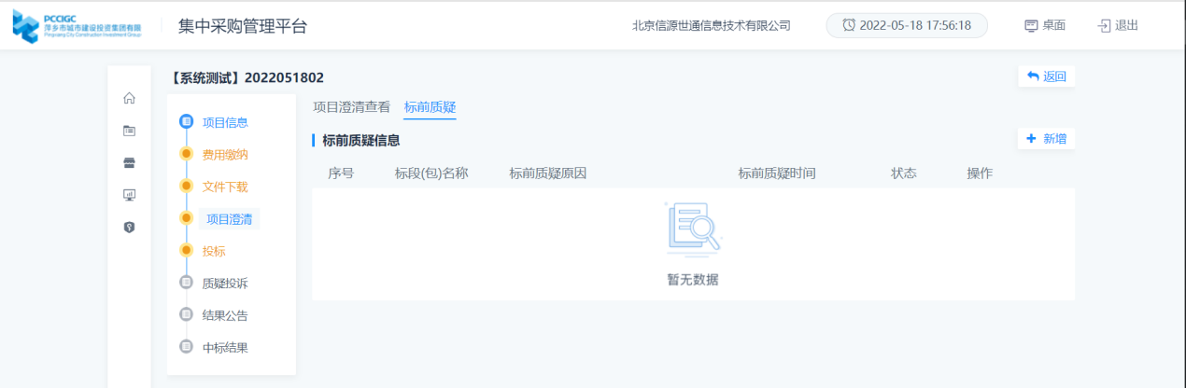

编辑标前质疑信息：

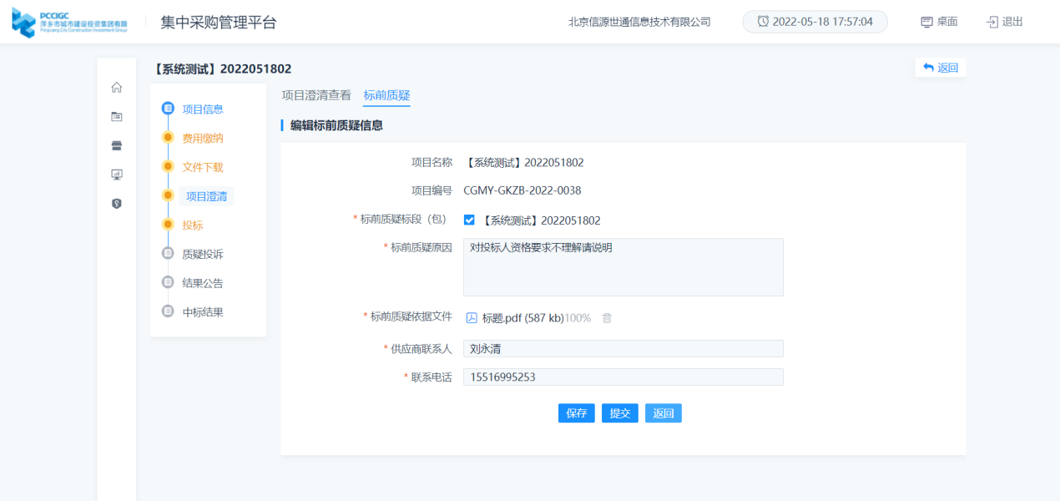

进行提交过之后的图例，如图所示：

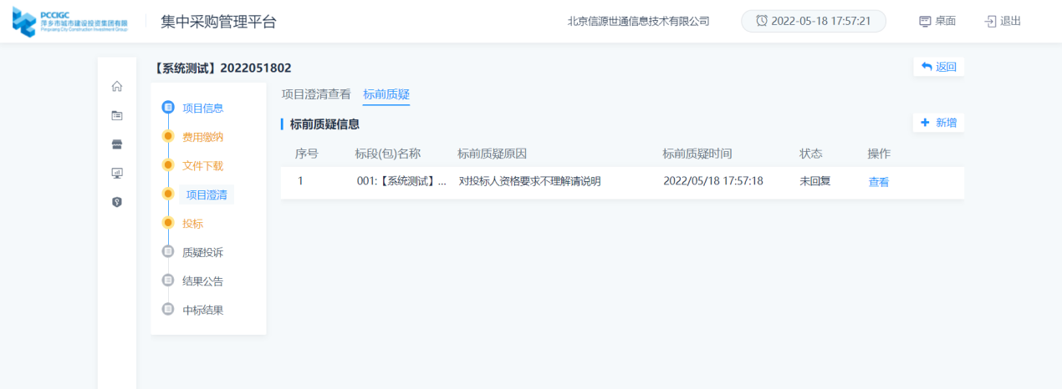

## 项目澄清

经办人新增项目澄清后，供应商在项目澄清节点可以直接看到新增的信息，如图所示：

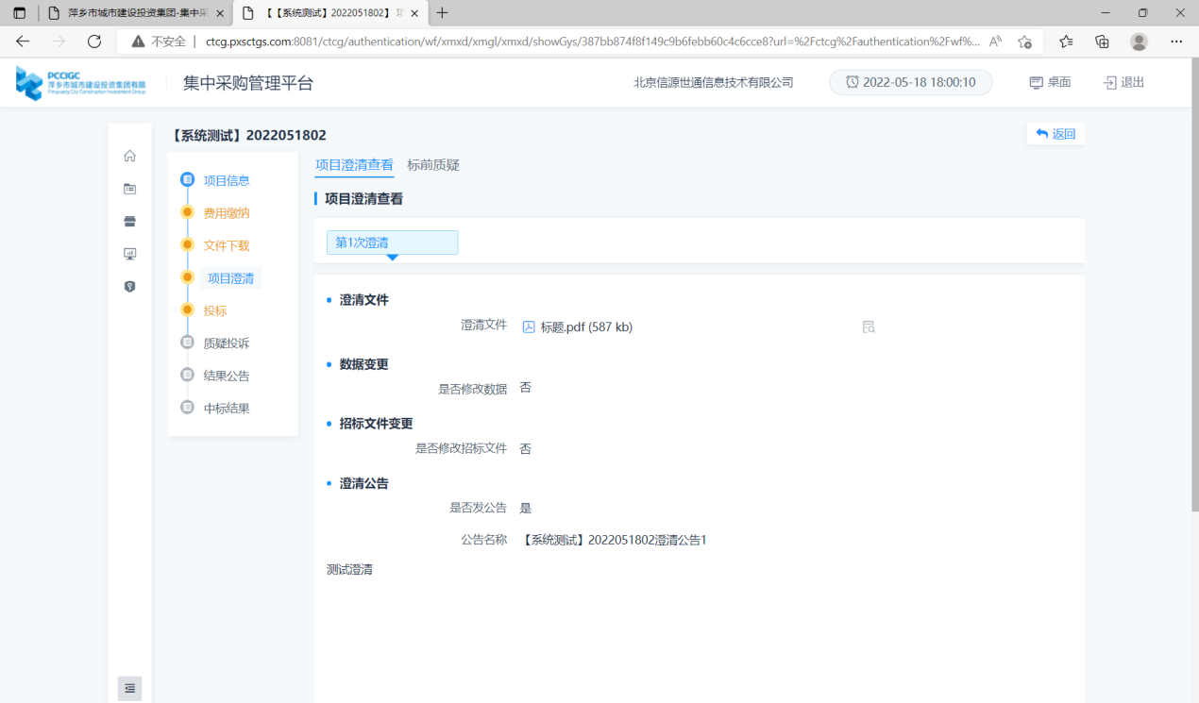

## 投标

### 填写报价单

填写报价单，报价文件不需要手动上传，在线签章后会自动生成。

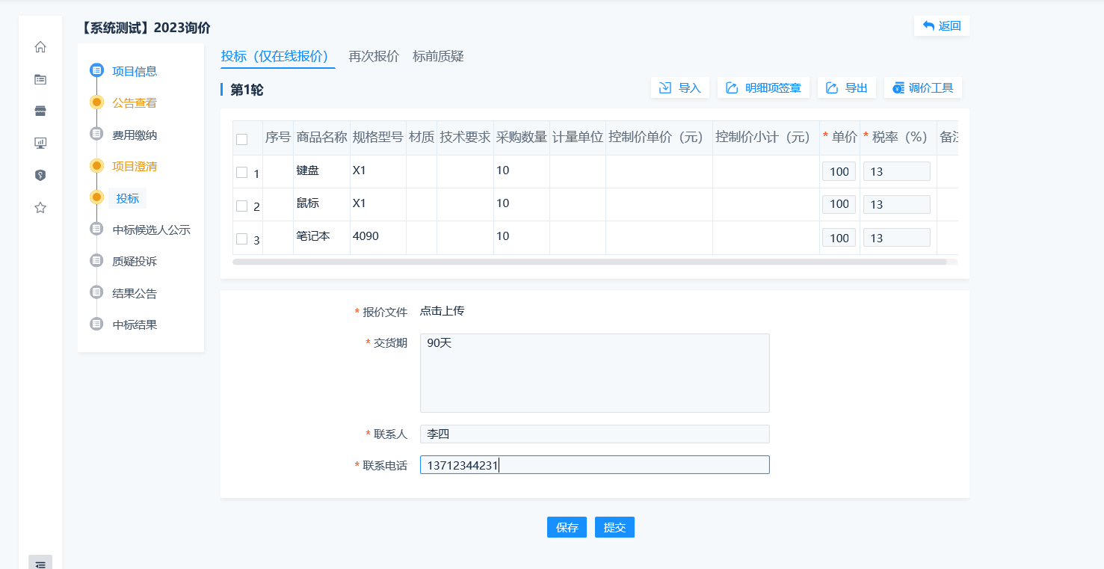

在线签章，点击‘明细页签章’，进入在线签章页面。

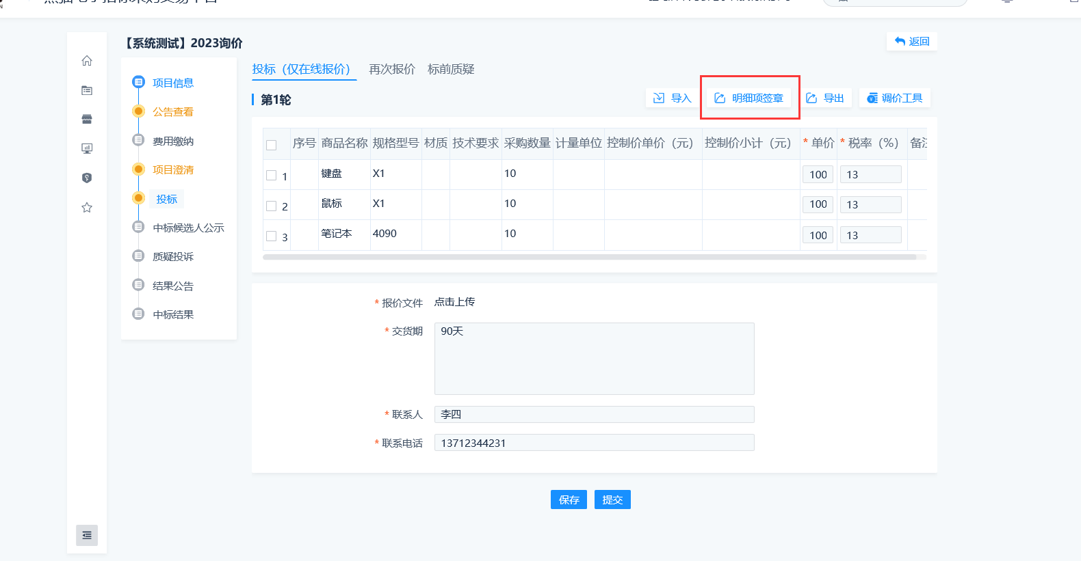

在签章页面进行签章。必须使用IE浏览器或者360兼容模式。

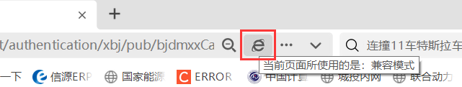

如果签章页面未加载成功，需要把网站添加到信任站点。

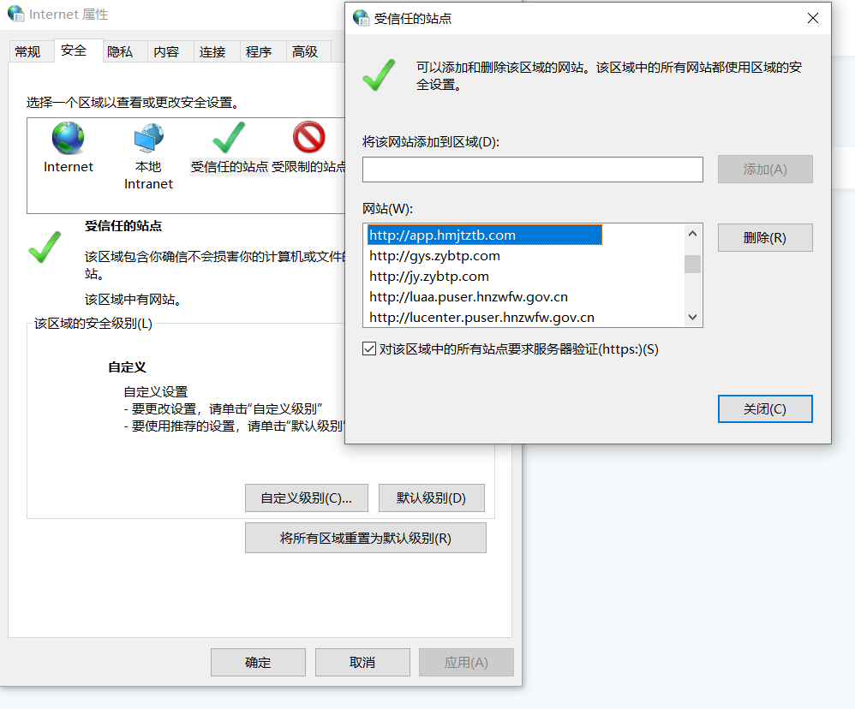

信任站点需要启用ActiveX相关设置。

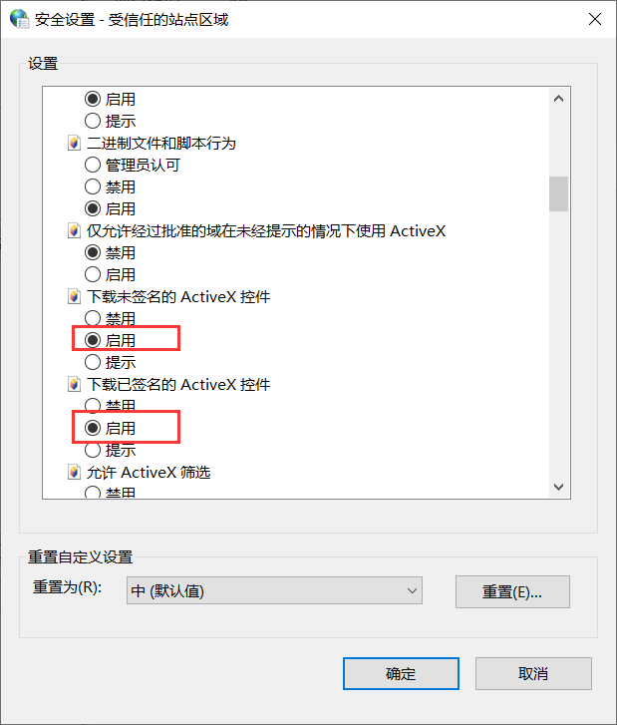

在线签章完成后。会自动保存在报价文件上传位置。

如果修改了报价单需要再次签章。

### 在线签章

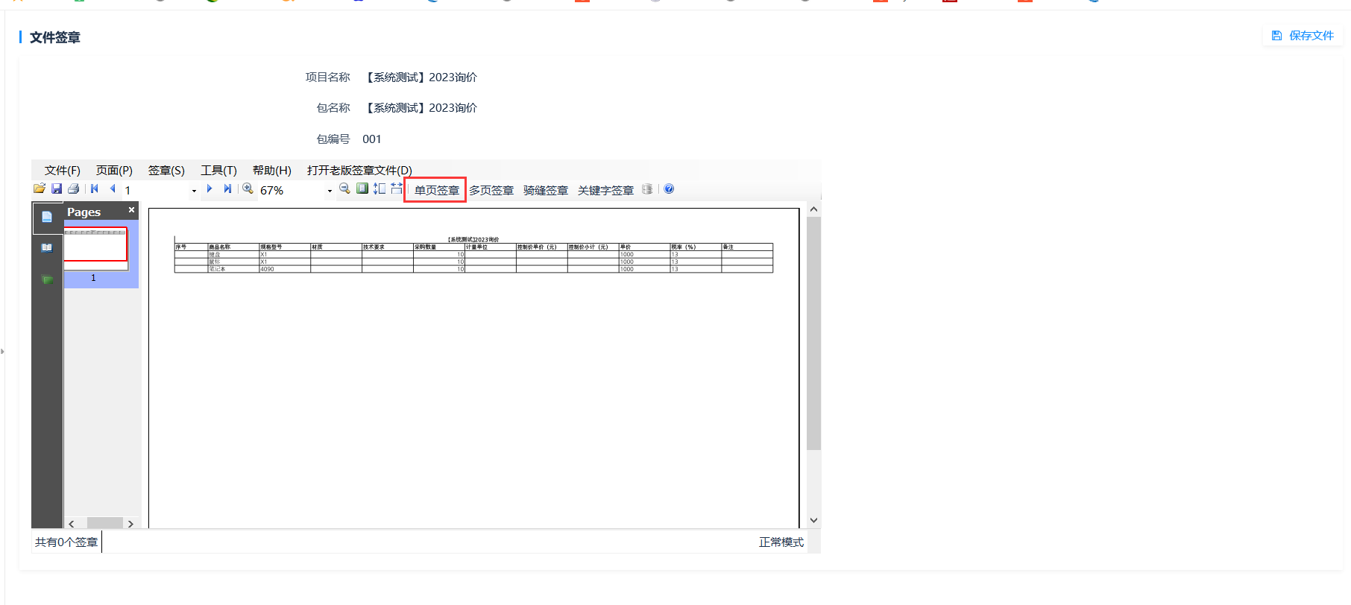

### 提交报价

保存提交后报价成功。

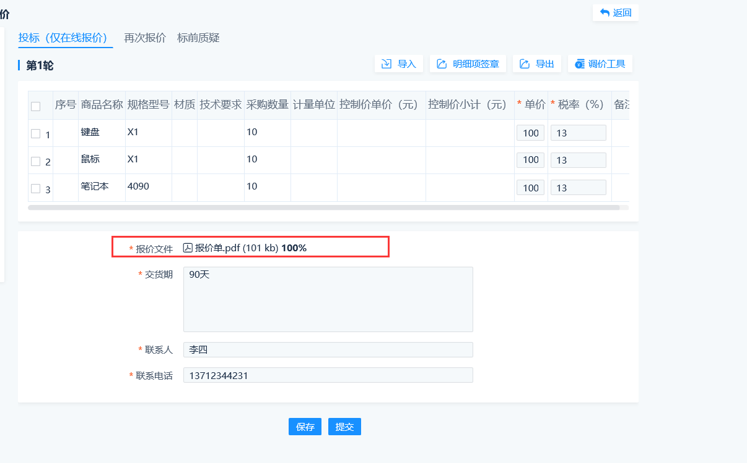

### 撤回报价

如需撤回报价点击‘撤回报价’按钮可以撤回报价。

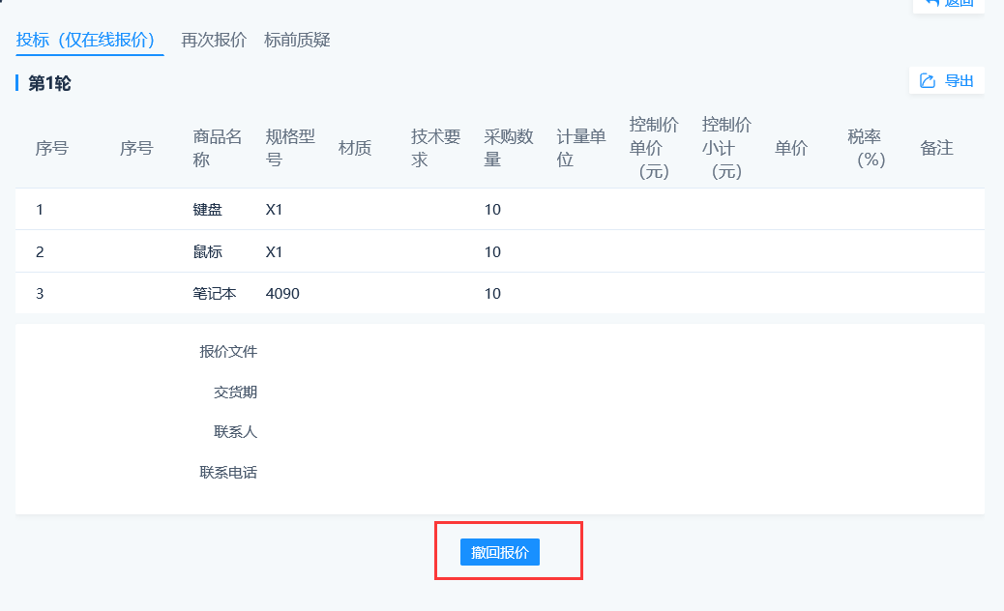

### 再次报价

如项目需要二次报价点击‘再次报价’标签进入再次报价。

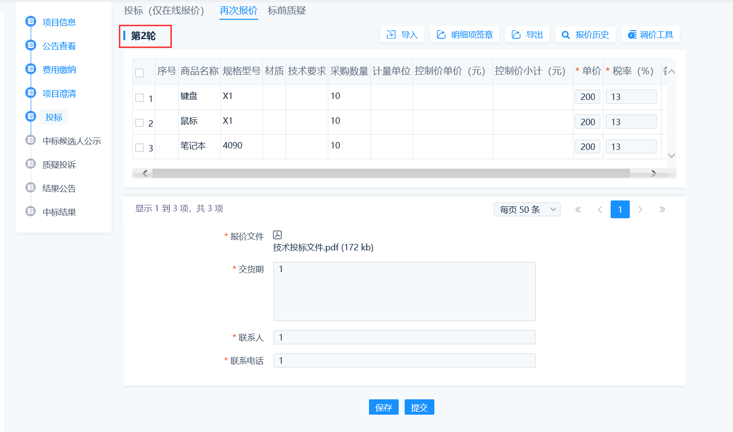

可以使用调价工具对价格进行快速调整。

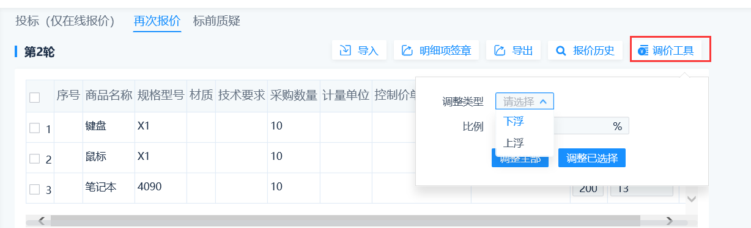

## 中标结果

经办人进行结果通知之后，供应商在中标结果的节点可以查看到相关的信息，哪家供应商中标、未中标，如图所示：

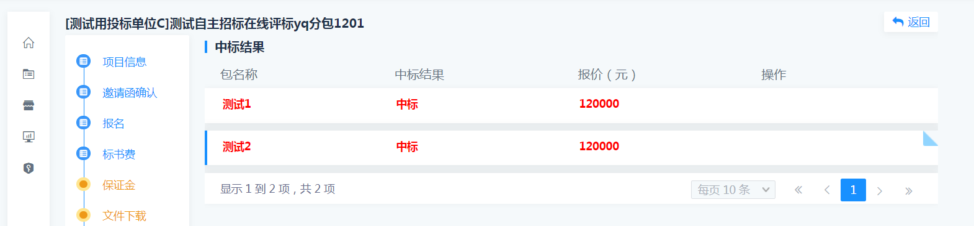

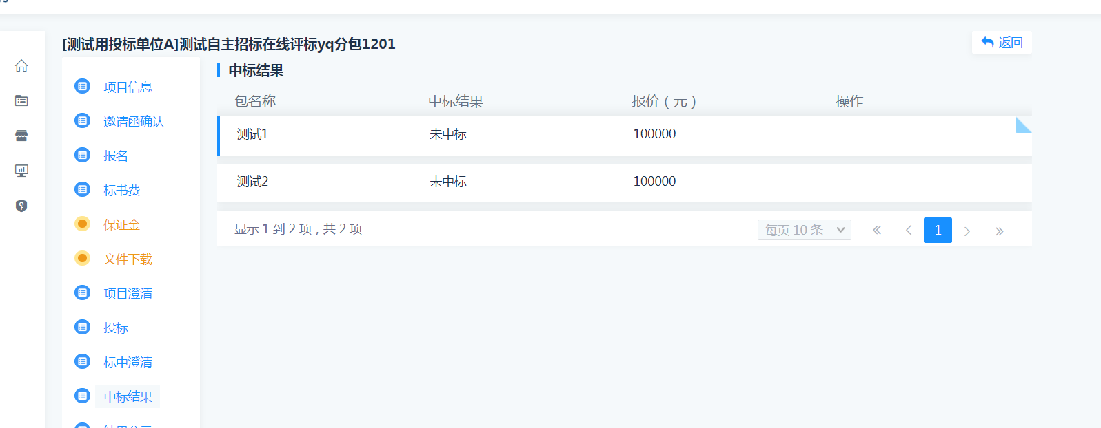

## 结果公示

经办人确定成交供应商并且提交中标公示之后，供应商在结果公示的节点可以查看到信息，如图所示：

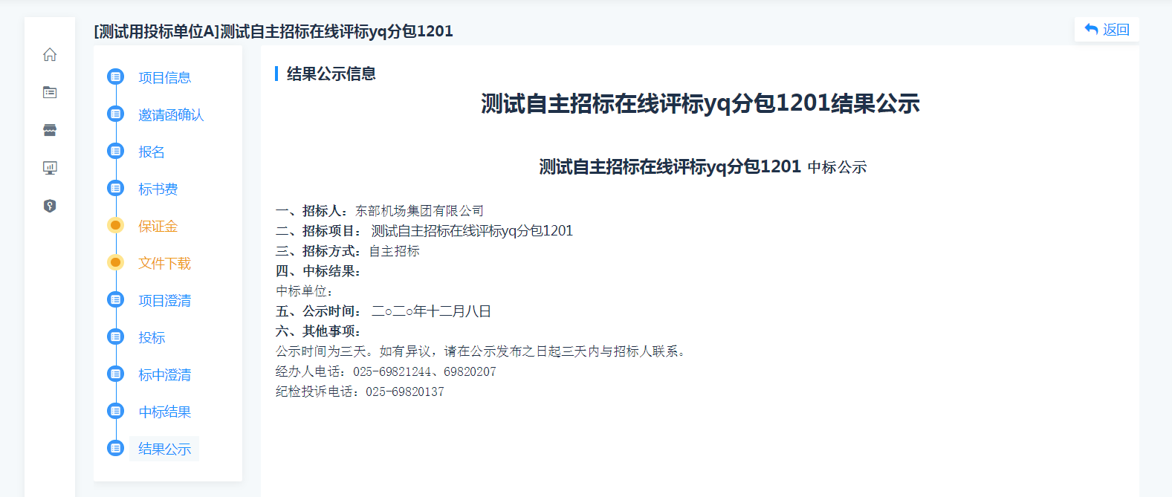

# 技术支持

联系人：

联系方式：

qq: